Gestione delle modifiche

Obiettivi:
Alla fine della sequenza, i partecipanti:
- Comprendono l'importanza del controllo delle modifiche
- Sono in grado di identificare le principali tappe del processo ed i loro scopi

Questa sequenza va costruita a livello locale. A tal scopo, esistono 2 possibilità:
- è prevista una formazione locale (o Ramo) che risponde a questi obiettivi. In questo caso, può essere utilizzata al posto di questo modulo.
- altrimenti, è necessario costruire una formazione specifica seguendo la proposta seguente.

Questo documento contiene dei suggerimenti sui contenuti e le attività didattiche che permettono di raggiungere gli obiettivi di questo modulo.

Elementi principali | Supporto/attività
Il controllo delle modifiche è fondamentale per la preservazione delle barriere di sicurezza.  Bisogna predisporre una procedura chiara e solida. | Regola d’oro 11 + Regola Settore/ramo  Basarsi su una modifica realizzata recentemente nel sito.

Stima della durata:

Da 1:30 a 2h (in aula) + visita

Raccomandazioni per le modalità didattiche:

Questo modulo consiste nel lavorare sulla procedura modifica, a partire dalla regola ramo o settore, quindi mettere in pratica la procedura con una modifica realizzata sul sito lavorando sul dossier di modifica e poi un'osservazione. Infine, è previsto un colloquio per vedere gli effetti reali nel sito.
- Moduli preliminari della sequenza
- TCG.
- TCAS
- TCT 4
- Preparazione della sequenza
Affinché la parte sul sito sia la più efficace possibile, occorre preparare in anticipo questo modulo scegliendo una modifica (con relativo dossier: analisi dei rischi, procedure, autorizzazione al lavoro, audit, ecc.) che si è verificata recentemente sul sito. Preferibilmente, questa modifica avrà effetti visibili sul processo ma anche sull'organizzazione del sito (procedure, capacità di produzione/fabbricazione, organizzazione dei team/orari,…).

- Proposta di svolgimento della sequenza
Legenda delle istruzioni per il coordinatore:
- Commenti per il coordinatore
- Elementi di contenuto principali
- Tipo d'attività
- "Domanda da porre” / enunciato dell’istruzione

Fase / Timing | Coordinatore | Proposta di contenuto del modulo
- Accoglienza  15’ 15’ | Accogliete i partecipanti e presentate l'obiettivo del modulo.  Mostrare il video RC regola di oro - Gestione delle modifiche.  Quindi chiedete:  Avete già parlato della regola d’oro n°11 nel vostro percorso di inserimento:  "Come devono svolgersi le modifiche su un impianto?"  "Che cosa permette di proteggersi dai rischi in caso di modifiche?” | Obiettivo: Alla fine della sequenza comprenderete l'importanza della gestione delle modifiche.  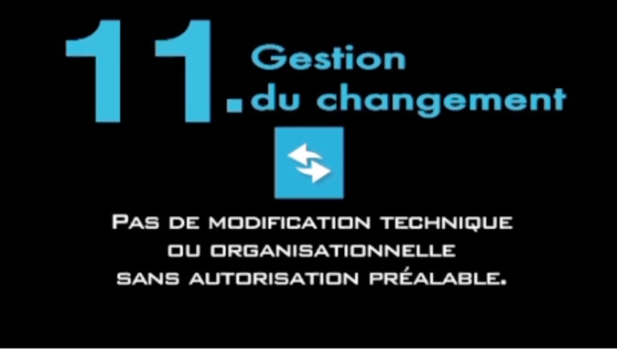
- Riepilogo sulla regola d’oro  10’ 25’ | I ruoli di ciascuno.  Chiedete:  "Quale ruolo potreste essere portati a svolgere nella gestione del cambiamento?"  Sintesi da parte del coordinatore sui ruoli: Ciascuno ha un ruolo importante da svolgere per fare in modo che le modifiche siano gestite e che seguano tutto il processo previsto. | Il controllo delle modifiche è fondamentale per la preservazione delle barriere di sicurezza.  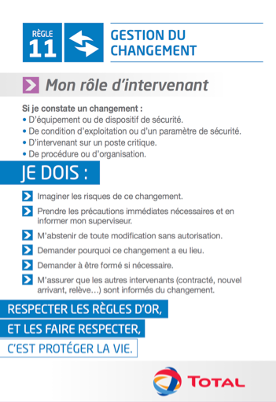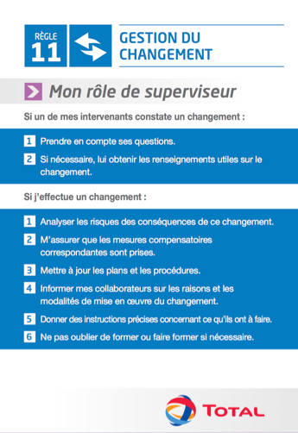
3. Applicazione nel sito  30’ 55’ | Mettere in pratica nel sito  Basatevi sulla lettura della regola settore o ramo o filiale che inquadra la gestione delle modifiche.  Laboratorio  Elencate le tappe della procedura sulla lavagna in ordine casuale.  In seguito chiedete ai partecipanti di mettersi a coppie e, per mezzo della regola settore/ramo, rimettere le tappe nell’ordine giusto.  Fate venire una coppia alla lavagna affinché dia il suo ordine e fate correggere dagli altri eventualmente.  Quindi chiedete:  Come sintetizzereste lo scopo di ogni tappa? | - Regola Settore/ramo -  - Procedura settore -
4. Messa in pratica a partire da una modifica effettiva (o in corso).  35’ 1:30 | Per fare il collegamento con l'impatto sul sito, scorrete con i partecipanti un dossier di modifica realizzata sul vostro sito.  Distribuite questo dossier ai partecipanti, fate identificare loro le tappe principali per fare il collegamento con il risultato dell'esercizio precedente. | - Un dossier di modifica della filiale -
5. Visita presso il sito: Durata stimata da 30' a 1 ora a seconda del sito. | Organizzate una visita del sito assistita per constatare gli effetti concreti della modifica e raccogliere le testimonianze delle persone interessate dalla modifica (prima e dopo).  Incoraggiate i partecipanti a chiedere tutte le precisazioni necessarie a questi protagonisti, ad esempio:  Cos’era all'origine di questa modifica?  Che cosa è cambiato dopo la modifica?  I rischi sono controllati meglio dopo questa modifica?  Tornando in aula fate una sintesi su: "L'importanza del processo di gestione delle modifiche per il mantenimento dell'integrità degli impianti, in particolare quando le barriere di sicurezza sono a rischio."

